查报告流程：
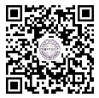
一、可通过扫描微信二维码查询电子报告
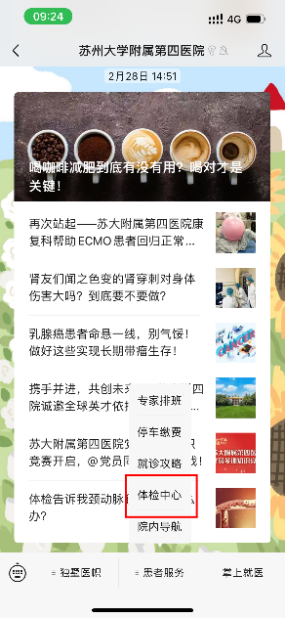
二：在患者服务，点击体检中心

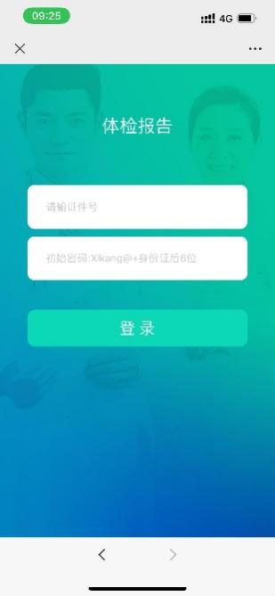
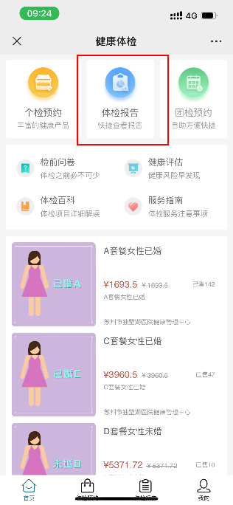
三：点击体检报告
四：若是第一次来体检密码默认Xikang@+身份证后六位（身份证尾号若有x默认小写），若是来过几次密码默认身份证后六位，若是改过密码忘记了，可关注熙康微信公众号在个人中心注册账号查询。

